LV4 - Određivanje dominantne ravnine na 2.5D slici RANSAC

Metodom

Zadatak jest učitati slike te njezinu dubinsku mapu te RANSAC metodom se treba detektirati i označiti dominantnu ravninu.  
Najprije se radi RANSAC petlja koja svake iteracije izvlači 3 nasumične 3D točke [*u v d*] iz 2.5D slike.

Zatim se iz nasumičnih točaka [*u v d*] određuje pravac formulom:

$$R=\left[\begin{matrix}a \\ b \\ c\end{matrix}\right]={\left[\begin{matrix}u_{1} & v_{1} & 1 \\ u_{2} & v_{2} & 1 \\ u_{3} & v_{3} & 1\end{matrix}\right]}^{-1}\left[\begin{matrix}d_{1} \\ d_{2} \\ d_{3}\end{matrix}\right]$$

A onda se dodavaju sve točke koje zadovoljavaju:

$$\left|d^{'}-\left(au^{'}+bv^{'}+c\right)\right|<e$$

To se ponavlja svake iteracije, tražeći pravac *R* sa najviše točaka.

Na sljedećim stranicama su prikazi 2.5D slika sa označenim točkama koje pripadaju dominantnoj ravnini označeno crvenom bojom.

SL-00001  
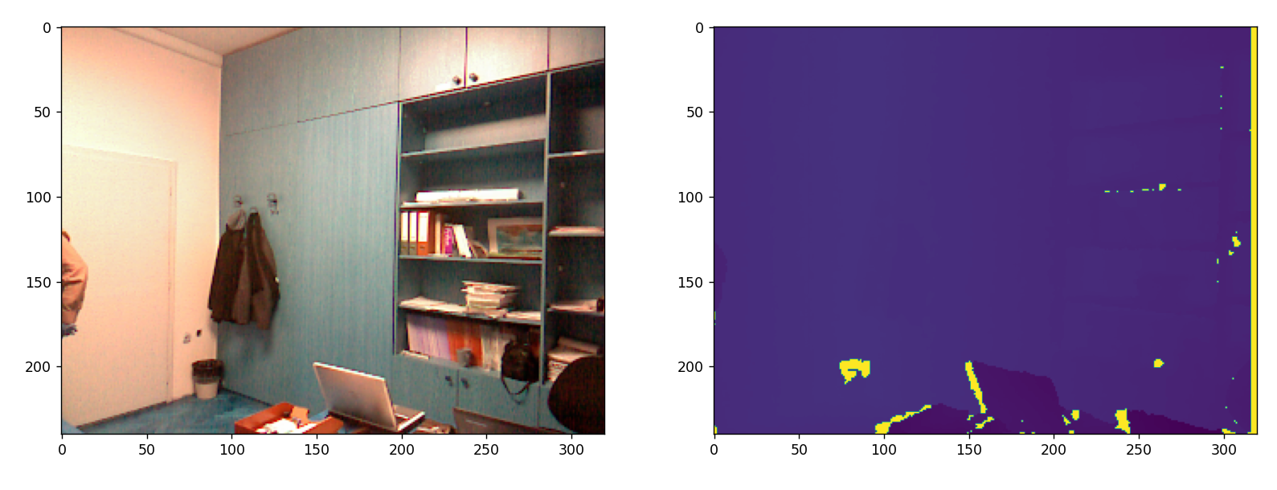



SL-00002  
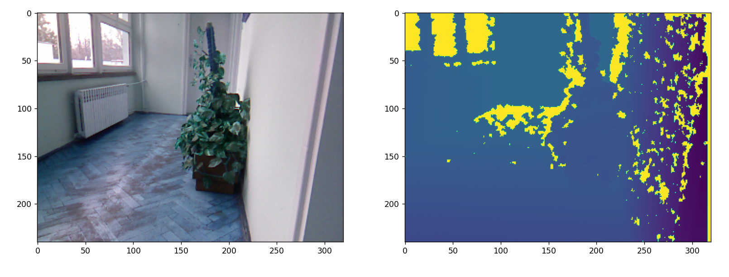



SL-00003  
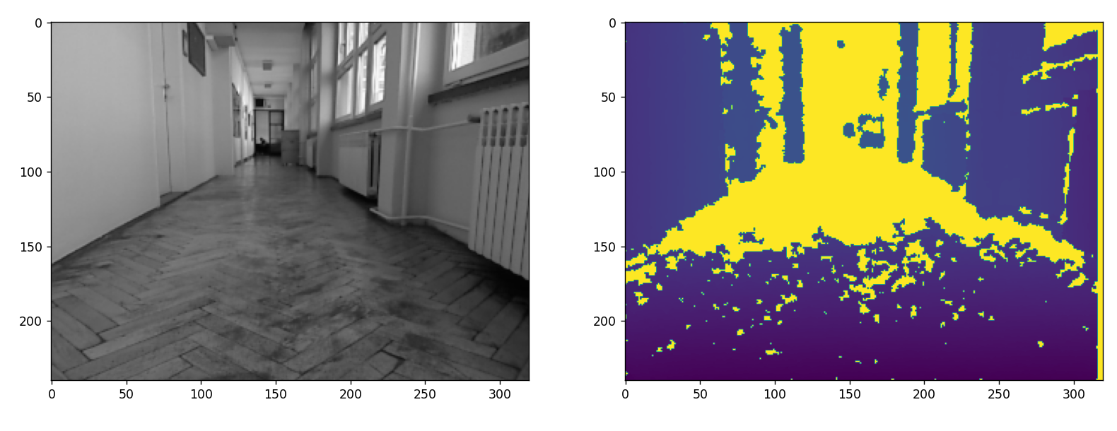



SL-00133  
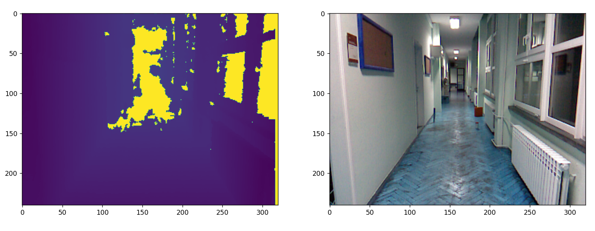



SL-00242

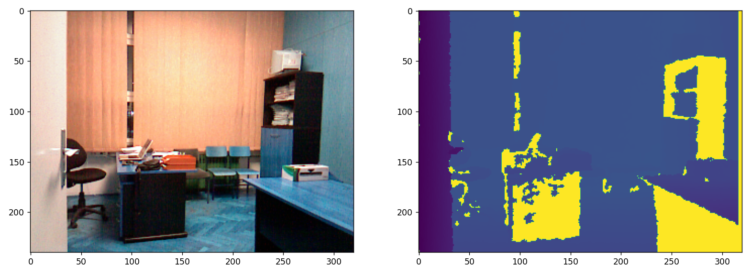

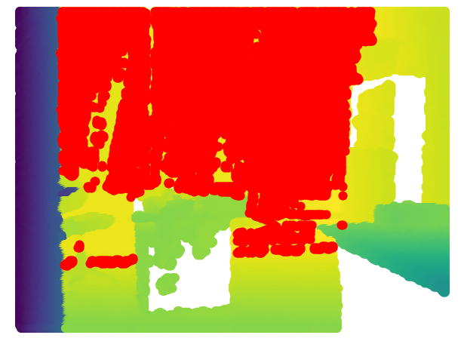

SL-00270  
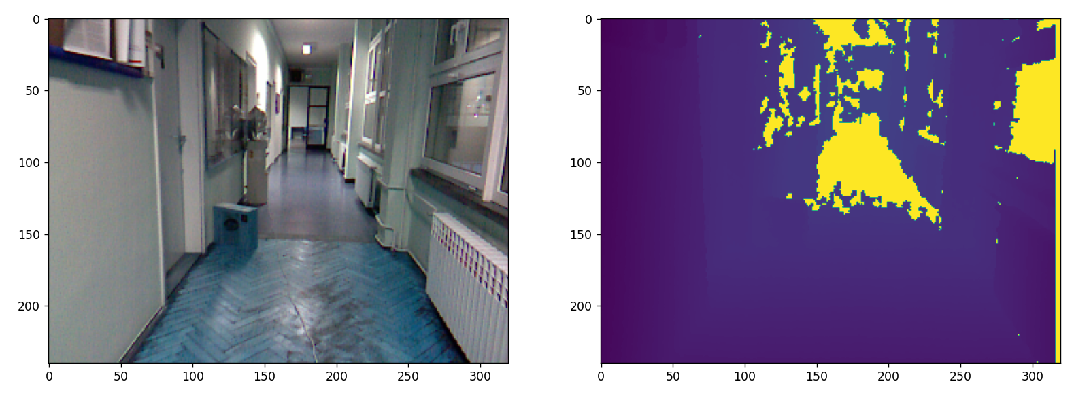

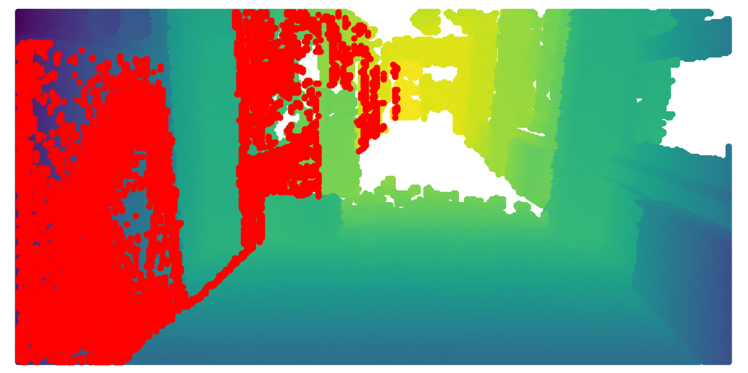

SL-00300  
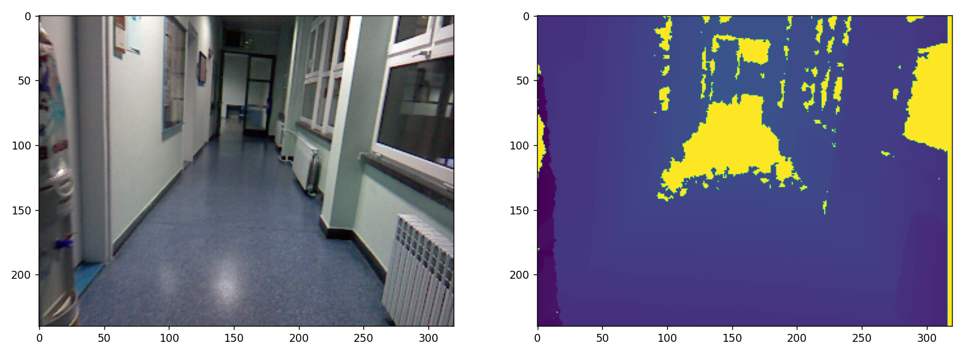

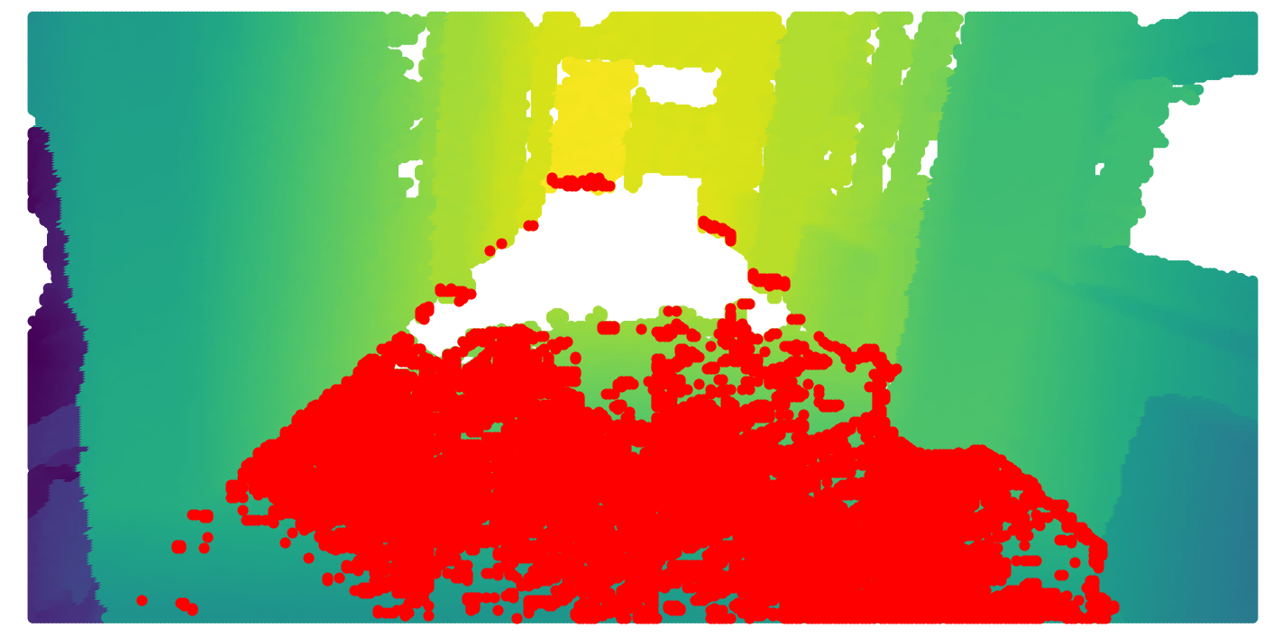

SL-00392  
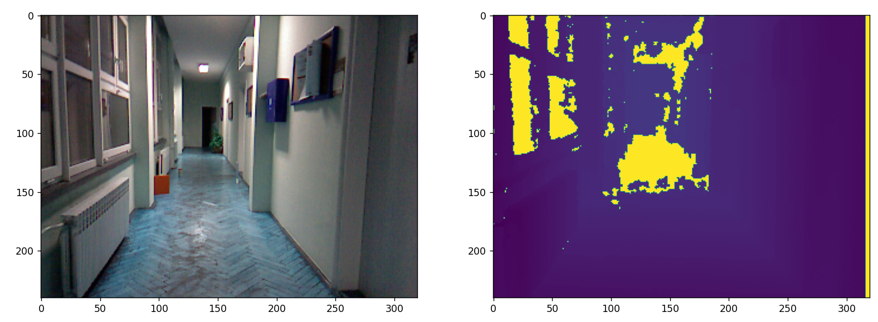

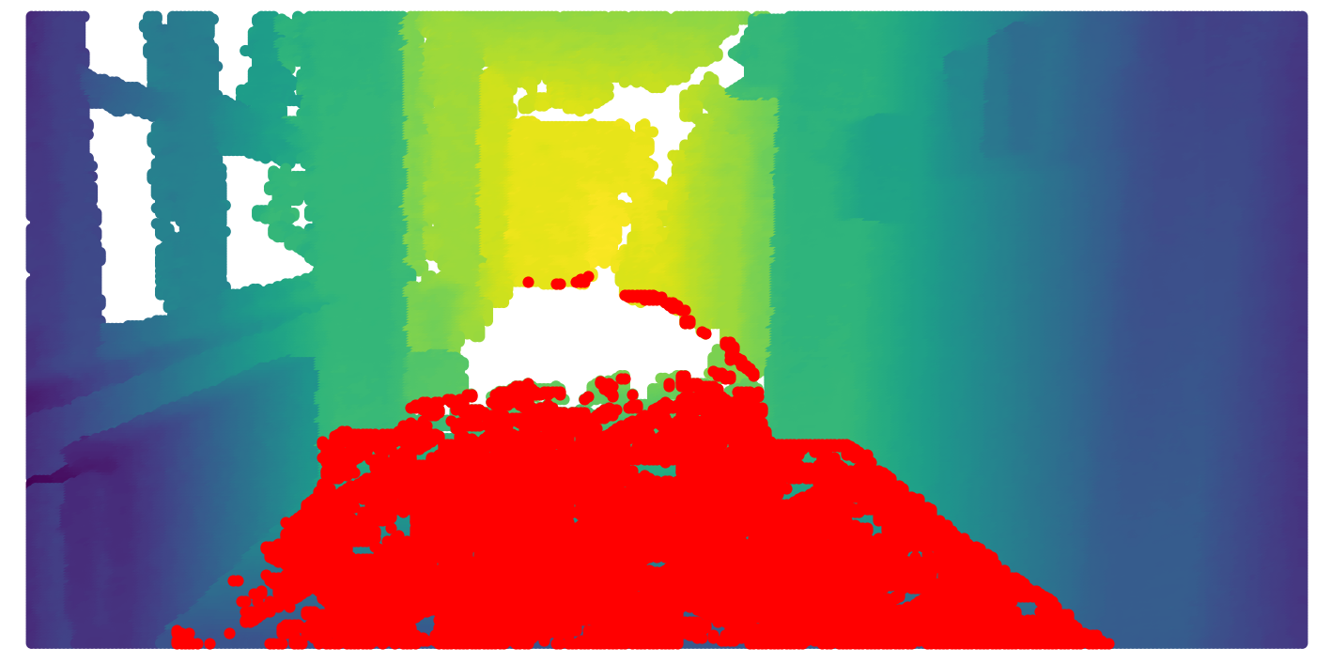

SL-00411  
